满天星班观察日志
日期 2025年 5 月 9 日
今日一日活动
宝宝 |  | 生活活动 |  |  |  |  | 其他活动
姓名 | 入园情绪 | 上午点心 | 午餐 | 午睡 | 下午点心 | 大便
王思瑞 | 好 | 鲜牛奶 √  桃酥√ | 红薯饭 √  鹌鹑蛋卤猪肝√  生菜口蘑√  翡翠银鱼羹√ | 12：40前入睡。 | 小馄饨√  酸奶√  哈密瓜√  樱桃番茄√ | 无 | 上午：  一、晨间游戏活动  宝宝们入园后进行了自主游戏，游戏活动有娃娃家（小厨房）、室内滑滑梯、桌面游戏（益智玩具、美工玩具）、图书区。  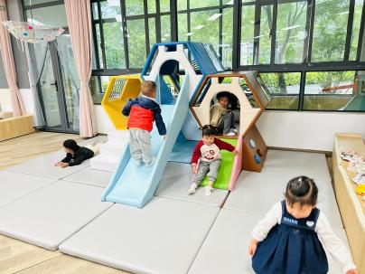  二、户外活动  （一）萌宠乐园  早点吃完后，宝宝们到萌宠乐园去给咕咕鸡和小羊喂食啦！  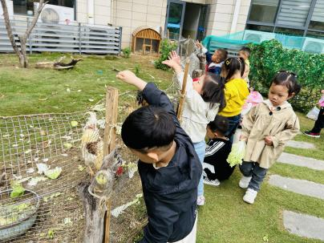  （二）逛逛我的幼儿园  雨后户外地面湿滑，我们就没有在器械场地进行户外，宝宝们开着小火车逛了逛我们的幼儿园。  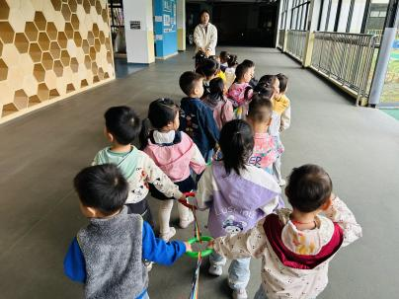  三、学习活动  （一）音乐游戏  宝宝们玩了一些音乐游戏，有《棒棒糖》、《妈妈我爱你》、《我有一个好妈妈》。  （二）雪花片建构  今天宝宝们又跟雪花片宝宝做游戏啦，通过自主拼搭，宝宝们慢慢熟悉雪花片拼接的方法。  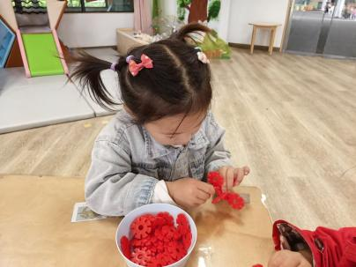  下午：  - 学习活动  午点后，宝宝们共读了绘本《你好，安东医生——宝宝出生了》。这是一本画风幽默，故事性强的绘本，绘本以小宝宝诞生为主题，让有爱心的安东医生形象更深入人心。通过绘本，我们知道每个人都是经过妈妈的辛苦，以及包含着身边人的期待，来到这个世界上的，所以小朋友都要学会爱护爸爸妈妈，关心周围帮助我们的人哦~
陈锦瑜 | 好 | 鲜牛奶 √  桃酥√ | 红薯饭 √（一半）  鹌鹑蛋卤猪肝√  生菜口蘑√  翡翠银鱼羹√ | 12：40前入睡。 | 小馄饨√  酸奶√  哈密瓜√  樱桃番茄√ | 无
付轩珞 | 好 | 鲜牛奶 √  桃酥√ | 红薯饭 √  鹌鹑蛋卤猪肝√  生菜口蘑√（一半）  翡翠银鱼羹√ | 12：40前入睡。 | 小馄饨√  酸奶√  哈密瓜√  樱桃番茄× | 无
张茉洵 | 好 | 鲜牛奶 √  桃酥√ | 红薯饭 √  鹌鹑蛋卤猪肝√  生菜口蘑√（一半）  翡翠银鱼羹√ | 12：40前入睡。 | 小馄饨√  酸奶√  哈密瓜√  樱桃番茄√ | 无
吴心诺 | 好 | 鲜牛奶 √  桃酥√ | 红薯饭 √  鹌鹑蛋卤猪肝√  生菜口蘑√（一半）  翡翠银鱼羹√ | 12：40前入睡。 | 小馄饨√  酸奶√  哈密瓜√  樱桃番茄× | 无
马欣雨 | 好 | 鲜牛奶 √  桃酥√ | 红薯饭 √  鹌鹑蛋卤猪肝√  生菜口蘑√（少量）  翡翠银鱼羹√ | 12：40前入睡。 | 小馄饨√  酸奶√  哈密瓜√  樱桃番茄√ | 无
陶悦 | 好 | 鲜牛奶 √  桃酥√ | 红薯饭 √（一半）  鹌鹑蛋卤猪肝√  生菜口蘑√（少量）  翡翠银鱼羹√ | 12：40前入睡。 | 小馄饨√  酸奶√  哈密瓜√  樱桃番茄√ | 无
包星允 | 好 | 鲜牛奶 √  桃酥√ | 红薯饭 √  鹌鹑蛋卤猪肝√（一半）  生菜口蘑√  翡翠银鱼羹√ | 13：00前入睡。 | 小馄饨√  酸奶√  哈密瓜√  樱桃番茄√ | 无
徐锦晔 | 好 | 鲜牛奶 √  桃酥√ | 红薯饭 √  鹌鹑蛋卤猪肝√  生菜口蘑×  翡翠银鱼羹√ | 13：00前入睡。 | 小馄饨√  酸奶√  哈密瓜√  樱桃番茄√ | 无
任昱霖 | 好 | 鲜牛奶 √  桃酥√ | 红薯饭 √  鹌鹑蛋卤猪肝√  生菜口蘑√  翡翠银鱼羹√ | 12：40前入睡。 | 小馄饨√  酸奶√  哈密瓜√  樱桃番茄√ | 无
石安饶 | 好 | 鲜牛奶 √  桃酥√ | 红薯饭 √  鹌鹑蛋卤猪肝√（一半）  生菜口蘑×  翡翠银鱼羹√ | 12：40前入睡。 | 小馄饨√  酸奶√  哈密瓜√  樱桃番茄√ | 无
张羿琛 | 好 | 鲜牛奶 √  桃酥√ | 红薯饭 √  鹌鹑蛋卤猪肝√（一半）  生菜口蘑√（少量）  翡翠银鱼羹√ | 12：40前入睡。 | 小馄饨√  酸奶√  哈密瓜√  樱桃番茄√ | 无
毛跃 | 好 | 鲜牛奶 √  桃酥√ | 红薯饭 √  鹌鹑蛋卤猪肝√  生菜口蘑×  翡翠银鱼羹√ | 12：40前入睡。 | 小馄饨√  酸奶√  哈密瓜√  樱桃番茄√ | 无
陈胤辰 | 好 | 鲜牛奶 √  桃酥√ | 红薯饭 √  鹌鹑蛋卤猪肝×  生菜口蘑×  翡翠银鱼羹√ | 躺在床上未入睡。 | 小馄饨√  酸奶√  哈密瓜√  樱桃番茄× | 无
邹子沐 | 好 | 鲜牛奶 √  桃酥√ | 红薯饭 √（一半）  鹌鹑蛋卤猪肝√（一半）  生菜口蘑×  翡翠银鱼羹√ | 12：40前入睡。 | 小馄饨√  酸奶√  哈密瓜√  樱桃番茄√ | 无
陈阳 | 好 | 鲜牛奶 √  桃酥√ | 红薯饭 √  鹌鹑蛋卤猪肝√  生菜口蘑√（一半）  翡翠银鱼羹√ | 13：10前入睡。 | 小馄饨√  酸奶√  哈密瓜√  樱桃番茄√ | 无
刘翊鸣 | 好 | 鲜牛奶 √  桃酥√ | 红薯饭 √  鹌鹑蛋卤猪肝√  生菜口蘑√  翡翠银鱼羹√ | 12：40前入睡。 | 小馄饨√  酸奶√  哈密瓜√  樱桃番茄√ | 无
魏浩炎 | 好 | 鲜牛奶 √  桃酥√ | 红薯饭 √  鹌鹑蛋卤猪肝√  生菜口蘑√  翡翠银鱼羹√ | 12：40前入睡。 | 小馄饨√  酸奶√  哈密瓜√  樱桃番茄√ | 无
李若涵 | 好 | 鲜牛奶 √  桃酥√ | 红薯饭 √  鹌鹑蛋卤猪肝√  生菜口蘑√  翡翠银鱼羹√ | 12：40前入睡。 | 小馄饨√  酸奶√  哈密瓜√  樱桃番茄√ | 1
肖柠舟 | 好 | 鲜牛奶 √  桃酥√ | 红薯饭 √  鹌鹑蛋卤猪肝√  生菜口蘑√  翡翠银鱼羹√ | 12：40前入睡。 | 小馄饨√  酸奶√  哈密瓜√  樱桃番茄× | 无
周昕妤 | 好 | 鲜牛奶 √  桃酥√ | 红薯饭 √  鹌鹑蛋卤猪肝√  生菜口蘑√  翡翠银鱼羹√ | 12：40前入睡。 | 小馄饨√  酸奶√  哈密瓜√  樱桃番茄√ | 无

